

Міністерство освіти і науки України
Національний технічний університет України
«Київський політехнічний інститут» ім. Ігоря Сікорського

Лабораторна робота №3
з дисципліни «Web-дизайн»
“Розробка Web-додатка засобаси JavaScript/VueJS”

Виконала студентка групи: КВ-31
Кузьменко Олександра

Київ 2026

Мета роботи: Ознайомитись із засобами фреймворка VueJS та навчитись створювати асинхронні запити до Web-сервера. Адаптувати програмний код ЛР№2 до вимог фреймворку VueJS та забезпечити завантаження необхідних даних із Web-сервера.
GitHub репозиторій | https://github.com/sashastarwort/WEB3lab
Telegram | @sashastarwort
Сайт
Порядок виконання:
- Встановити платформу Python та фреймворк Flask.
- Реалізувати REST API сервер зі збереженням даних у базі даних SQLite.
- Ознайомитись із прикладом клієнт/серверної взаємодії на базі VueJS.
- Реалізувати Vue 3 + Vite клієнт з Pinia stores та Vue Router.
- Реалізувати взаємодію клієнта з сервером за допомогою бібліотеки Axios.
- Створити репозиторій та завантажити усі файли на github.com.

Опис додатку

Загальний опис
ML Alarm — це повноцінний веб-додаток для управління будильниками з авторизацією користувачів. Додаток складається з двох частин: серверної (backend) та клієнтської (frontend).
Серверна частина реалізована на Python Flask і зберігає дані у реляційній базі даних SQLite. Клієнтська частина побудована на Vue 3 з використанням Vite як системи збірки, Pinia для управління станом та Vue Router для навігації між сторінками.

Функціональність
- Реєстрація нових користувачів з валідацією даних (ім'я, email, стать, дата народження, пароль)
- Авторизація через JWT-токени з терміном дії 7 днів
- Перегляд та редагування профілю користувача
- Додавання будильників із зазначенням назви, дати та часу
- Вмикання та вимикання будильників
- Видалення будильників
- Автоматичне спрацювання будильника зі звуковим сигналом
- Зберігання всіх даних у базі даних SQLite на сервері
- Захищені маршрути: незареєстровані користувачі перенаправляються на сторінку входу

Технологічний стек
Рівень | Технологія | Призначення
Frontend | Vue 3 + Vite | SPA-фреймворк та система збірки
Frontend | Pinia | Централізований стан (stores)
Frontend | Vue Router 4 | Клієнтська маршрутизація
Frontend | Axios | HTTP-запити до REST API
Frontend | Bootstrap 5 | CSS-фреймворк для стилізації
Backend | Python Flask | REST API сервер
Backend | Flask-CORS | Крос-доменні запити
Backend | SQLite | Реляційна база даних
Backend | PyJWT | Генерація та верифікація JWT-токенів
Backend | bcrypt | Хешування паролів

Список Vue-компонентів та схема взаємодії

Список компонентів
Компонент | Тип | Опис
App.vue | Кореневий | Кореневий компонент, містить navbar, footer та <RouterView>
AppNavbar.vue | Компонент | Навігаційна панель з адаптивним меню та станом авторизації
AppFooter.vue | Компонент | Підвал сторінки з копірайтом
AlarmCard.vue | Компонент | Картка одного будильника з кнопками toggle та delete
AlarmRing.vue | Компонент | Оверлей зі звуковим сигналом при спрацюванні будильника
HomeView.vue | View | Головна сторінка: годинник, форма додавання, список будильників
LoginView.vue | View | Форма авторизації з валідацією та показом/приховуванням паролю
RegisterView.vue | View | Форма реєстрації з повною валідацією всіх полів
ProfileView.vue | View | Профіль користувача з inline-редагуванням даних
AboutView.vue | View | Інформація про додаток, технології та схема компонентів

Схема взаємодії компонентів
Архітектура побудована за принципом однонаправленого потоку даних:
- App.vue — кореневий компонент, підключає AppNavbar, AppFooter та RouterView
- Stores (Pinia) — централізоване сховище стану: auth.js (дані користувача, JWT) та alarms.js (список будильників)
- Views — сторінки, підписані на Pinia stores та виконують API-запити через api.js
- Components — переиспользовувані UI-компоненти, отримують дані через props та відправляють події через emit
- Router — Vue Router 4 з navigation guards: requiresAuth та guestOnly
- api.js — Axios instance з interceptors: автоматично додає JWT-заголовок до запитів
Схема залежностей:
App.vue → AppNavbar.vue ← auth store
App.vue → RouterView → HomeView.vue ← alarms store ← api.js ← Flask API
HomeView.vue → AlarmCard.vue (props: alarm, emit: toggle/remove)
HomeView.vue → AlarmRing.vue (props: visible/label, emit: dismiss)
LoginView.vue / RegisterView.vue ← auth store → /api/auth/*
ProfileView.vue ← auth store → /api/auth/me (PATCH)

REST API
Серверна частина надає наступні ендпоінти:
Метод | Ендпоінт | Опис | Auth | Статус
POST | /api/auth/register | Реєстрація нового користувача | Ні | 201 / 400 / 409
POST | /api/auth/login | Авторизація, отримання JWT-токену | Ні | 200 / 401
GET | /api/auth/me | Отримання даних поточного користувача | Так | 200 / 401
PATCH | /api/auth/me | Оновлення профілю користувача | Так | 200 / 400
GET | /api/alarms | Список всіх будильників користувача | Так | 200
POST | /api/alarms | Створення нового будильника | Так | 201 / 400
PATCH | /api/alarms/:id | Оновлення статусу будильника (enabled/fired) | Так | 200 / 404
DELETE | /api/alarms/:id | Видалення будильника | Так | 200 / 404

Авторизація реалізована через JWT (JSON Web Token). Токен передається у заголовку Authorization: Bearer <token> та має термін дії 7 днів. Паролі зберігаються у хешованому вигляді (bcrypt).

Скріншоти робочих сторінок

Головна сторінка (Будильники)
Відображає поточний час, форму додавання будильника та список активних будильників із кнопками керування.

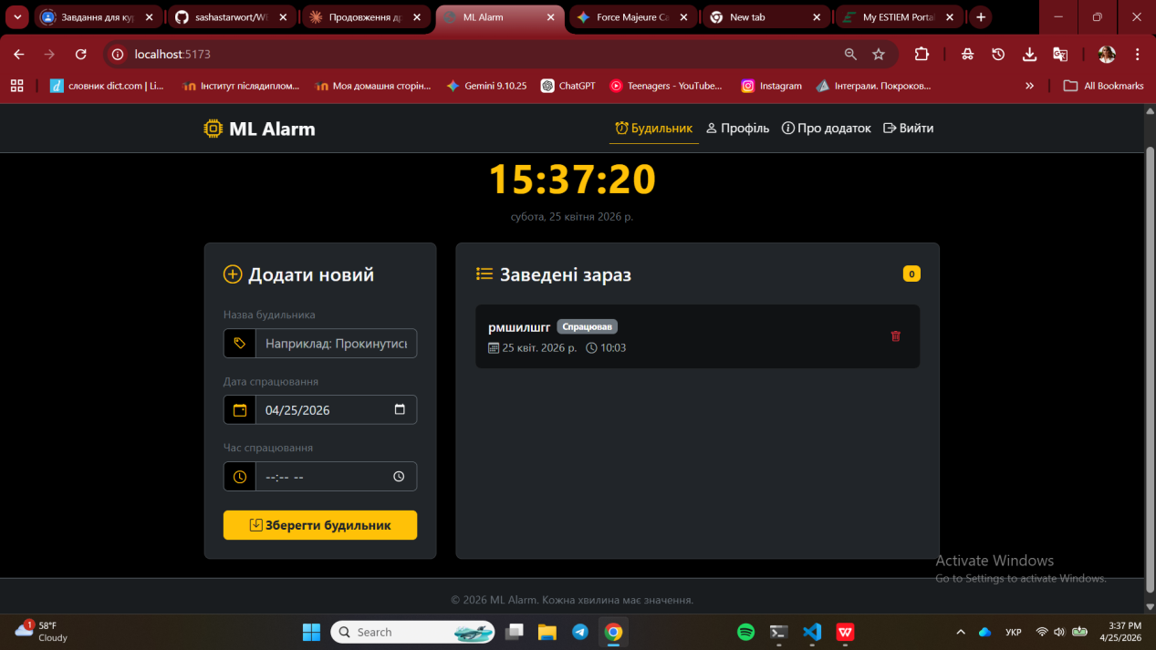

Сторінка реєстрації
Форма з валідацією: ім'я, email, стать (radio), дата народження, пароль з показом/приховуванням.

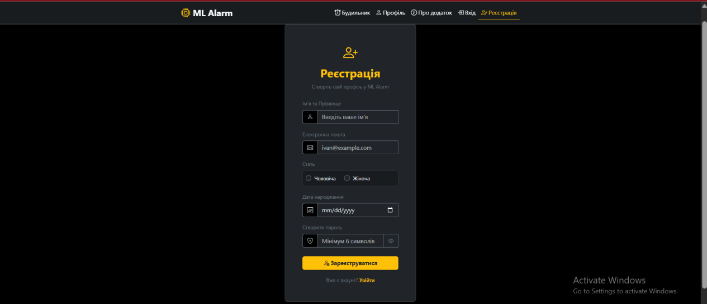Сторінка авторизації
Форма входу з валідацією email та паролю. Після успішного входу — перенаправлення на головну.

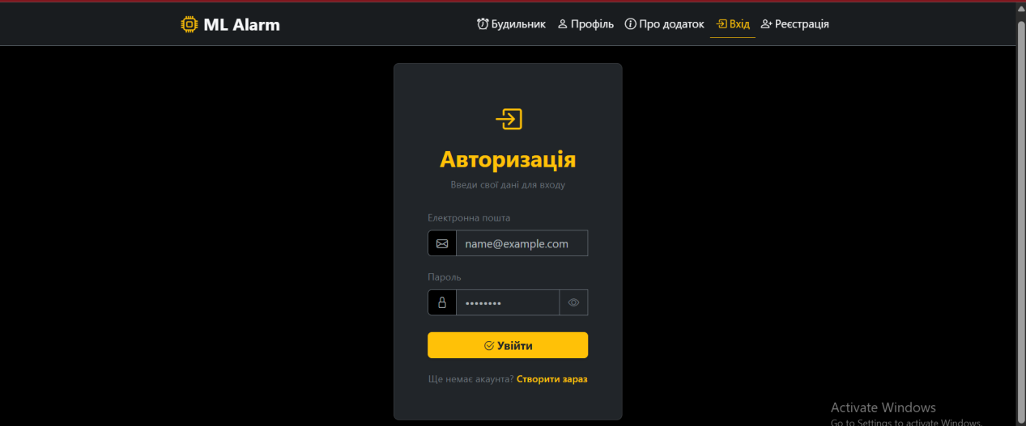Профіль користувача
Таблиця з даними профілю. Режим редагування дозволяє змінити ім'я, стать та дату народження.

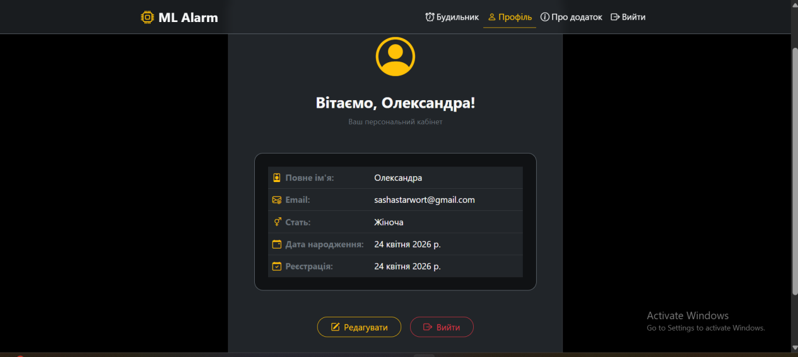Сторінка «Про додаток»
Опис застосунку, технологічний стек, схема Vue-компонентів та їх взаємодії.
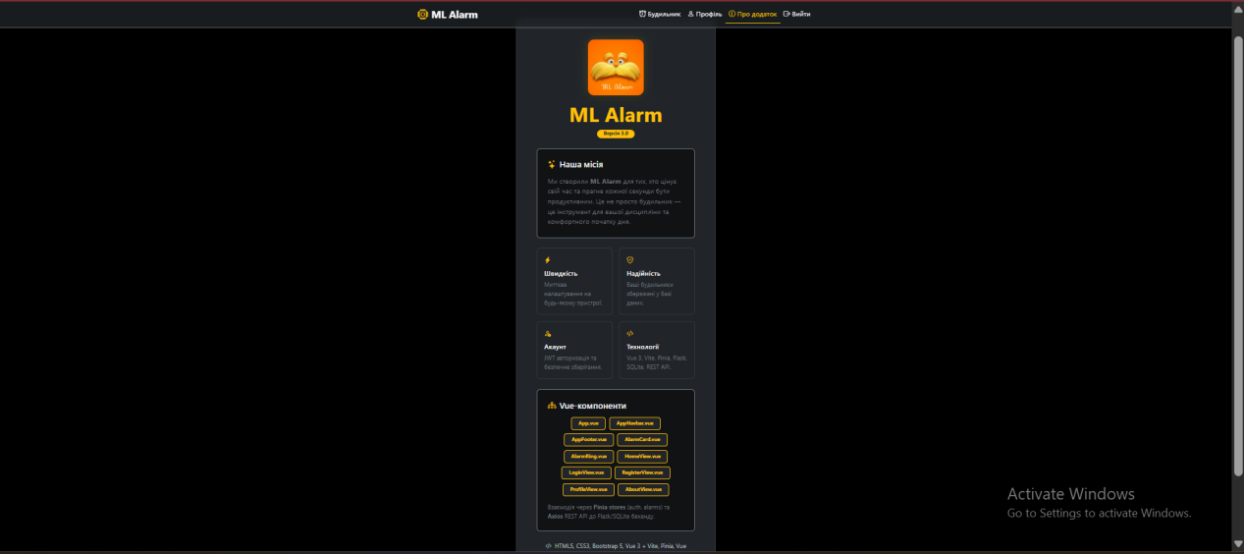

Структура проєкту
files (1)/ # Коренева папка проєкту
├── app.py # Flask сервер: моделі, маршрути, JWT авторизація
├── requirements.txt # Залежності Python (Flask, PyJWT, bcrypt)
├── ml_alarm.db # SQLite база даних (генерується автоматично)
├── Alarm.jpg # Логотип додатку
├── index.html # Точка входу HTML
├── vite.config.js # Vite конфіг + proxy /api → :5000
├── index.html # Точка входу HTML
├── vite.config.js # Vite конфіг + proxy /api → :5000
├── package.json
└── src/
├── main.js # Bootstrap Vue app + Pinia + Router
├── App.vue # Кореневий компонент
├── api.js # Axios instance з JWT interceptors
├── router/index.js # Vue Router + navigation guards
├── stores/
│ ├── auth.js # Pinia: авторизація, профіль
│ └── alarms.js # Pinia: CRUD будильників
├── components/
│ ├── AppNavbar.vue
│ ├── AppFooter.vue
│ ├── AlarmCard.vue
│ └── AlarmRing.vue
└── views/
├── HomeView.vue
├── LoginView.vue
├── RegisterView.vue
├── ProfileView.vue
└── AboutView.vue

Інструкція із запуску

Серверна частина (Flask)
- Встановити Python 3.10+ (python.org)
- Відкрити папку проєкту: files (1)
- Встановити залежності: pip install -r requirements.txt
- Запустити сервер: python app.py
- Сервер запуститься на http://localhost:5000
Клієнтська частина (Vue + Vite)
- Встановити Node.js 18+ (nodejs.org)
- Залишитись в тій самій папці files (1)
- Встановити залежності: npm install
- Запустити dev-сервер: npm run dev
- Додаток відкриється на http://localhost:5173

Примітка: Vite автоматично проксує всі запити /api/* на http://localhost:5000 (Flask). Обидва сервери мають працювати одночасно.

Висновок
У ході виконання лабораторної роботи №3 було успішно розроблено повноцінний веб-додаток ML Alarm із застосуванням сучасних технологій клієнт-серверної взаємодії.
На серверній стороні реалізовано REST API на Python Flask з базою даних SQLite. Забезпечено безпечне зберігання паролів (bcrypt) та JWT-авторизацію. У процесі розробки виявлено та виправлено несумісність PyJWT 2.10.1 з Python 3.14: поле sub токену має передаватись як рядок (str), а не ціле число. API підтримує повний CRUD для будильників і профілю користувача.
На клієнтській стороні програмний код ЛР№2 адаптовано до вимог фреймворку Vue 3 із застосуванням Composition API та <script setup>. Реалізовано централізований стан через Pinia (stores: auth та alarms), клієнтську маршрутизацію через Vue Router 4 з navigation guards, а також взаємодію з сервером через Axios з автоматичними JWT-interceptors.
Додаток повністю відповідає вимогам завдання: реалізовано реєстрацію, авторизацію, профіль користувача, управління будильниками та звуковий сигнал при спрацюванні.

